## 迈克尔逊干涉仪

**姓名：许洋** **学号：2313721** **学院：计算机学院**

**实验时间：2024年4月12日星期五下午 组别：I**

1. 实验目的：

1、了解迈克耳孙干涉仪的结构原理并掌握调节方法。

2、观察等厚干涉、等倾干涉以及白光干涉。

二、实验原理：

1.迈克耳孙干涉仪是应用光的干涉原理，测量长度或长度变化的精密的光学仪器，其光路图如图所示。

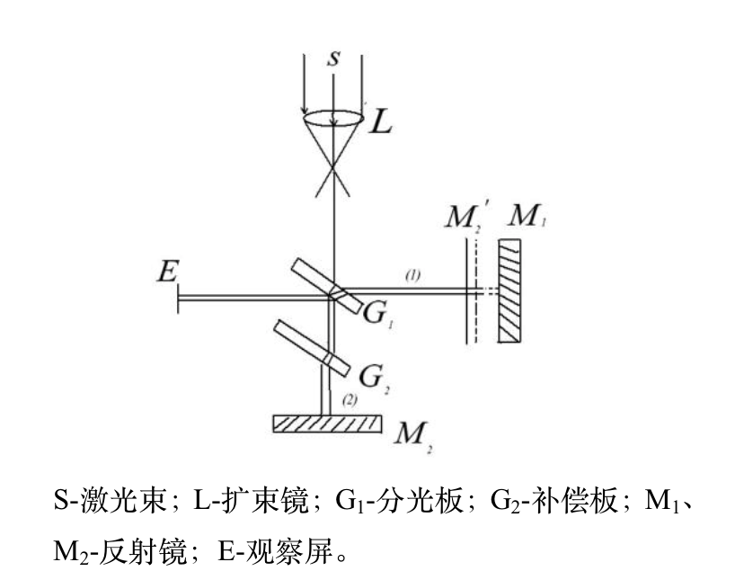

从氦氖激光器发出的单色光s，经扩束镜L将光束扩束成一个理想的发散光束，该光束射到与光束成45°倾斜的分光板G上，G的后表面镀有铝或银的半反射膜，光束被半反射膜分成强度大致相同的反射光（1）和（2）。这两束光沿着不同的方向射到两个平面镜M和M*上，经两平面镜反射至G1后汇合在一起。仔细调节M和M*，就可以在E处观察到干涉条纹。G2为补偿板，其材料和厚度与G相同，用以补偿光束（2）的光程，使光束（2）与光束（1）在玻璃中走过的光程大致相等。

2.迈克耳孙干涉仪的结构图如图所示。两平面镜M1和M2放置在相互垂直的两臂上。其中平面镜M是固定的，平面镜M可在精密的导轨上前后移动，以便改变两光束的光程差，移动范围在0~100nm内。平面镜M、M的背后各有三个微调螺丝（图中的3、12），用以改变平面镜M1、M2的角度。在平面镜M2的下端还附有两个相互垂直的拉簧螺丝10、11，可以细调平面镜M2的倾斜度。

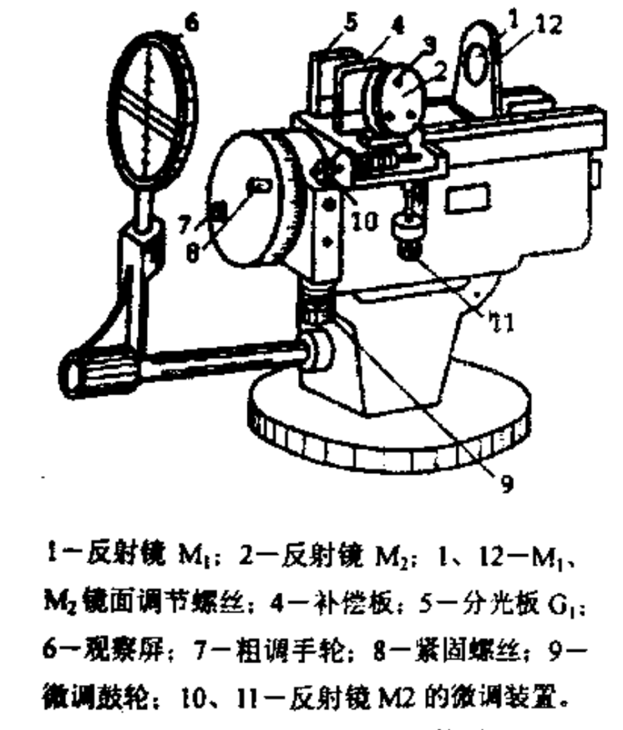

移动平面镜M2有两种方式∶一是旋转粗调手轮7可以较快地移动M2∶二是旋转微调鼓轮9可以微量移动M1（如果迈克耳孙干涉仪有紧固螺丝8，则在转动微调鼓轮前，先要拧紧紧固螺丝8，转动粗调手轮前必须松开紧固螺丝8，否则会损坏精密丝杆。若没有紧固螺丝，直接旋转微调鼓轮9则可微量移动M1）。平面镜M1的位置读数由三部分组成∶从导轨上读出毫米以上的值;从仪器窗口的刻度盘上读到0.01mm;在微动手轮上最小刻度值为0.000lmm，还可估读到0.0001mm的1/10。

3.等倾干涉条纹

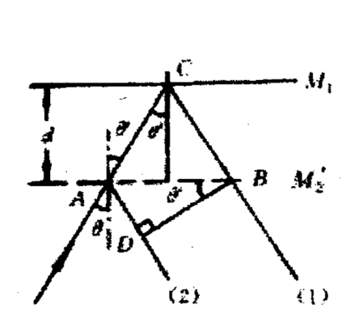

当M1和M2垂直时，像M2*是M2对半反射膜的虚象，其位置在M附近。当所用光源为单色扩展光源时，我们在E处观察到的干涉条纹可以看作实反射镜M2和虚反射镜M2* 所反射的光叠加而成的。

设d为M1、M2间的距离，8为入射光束的入射角，8为折射角，由于M、M间是空气层，当一束光入射到M1、M2镜面而分别反射出（1）、（2）两条光束时，由于（1）、（2）来自同一光束，是相干的。当d一定时，光程差5随着入射角O的变化而改变，同一倾角的各对应点的两反射光线都具有相同的光程差，这样的干涉，其光强分布由各光束的倾角决定，称为等倾干涉条纹。当用单色光入射时，我们在毛玻璃屏上观察到的是一组明暗相间的同心圆条纹，而干涉条纹的级次以圆心为最大。当d减小（即M1向M2靠近）时，若我们跟踪观察某一圈条纹，将看到该干涉环变小，向中心收缩（。每当d减小力2，干涉条纹就向中心消失一个。当M1与M2接近时，条纹变粗变疏。当M1与M2完全重合（即d=0）时，视场亮度均匀。

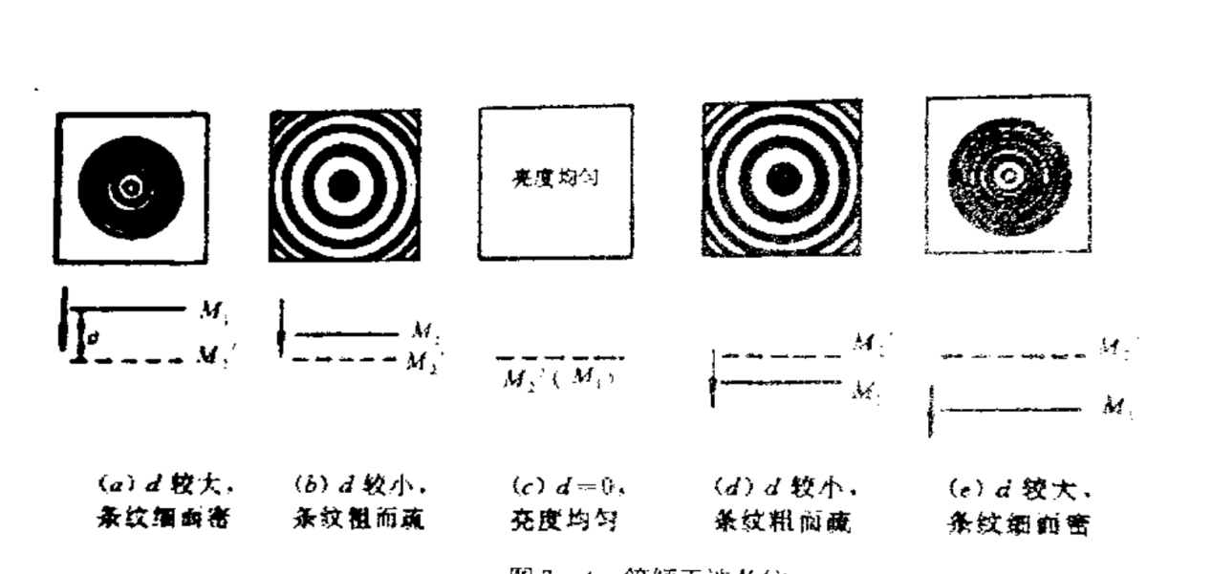

当M继续沿原方向前进时，d逐渐由零增加，将看到干涉条纹一个一个地从中心冒出来，每当d增加波长/2，就从中间冒出一个，随着d的增加，条纹重叠成模糊一片。

4.测量光波的波长

在等倾干涉条件下，设M移动距离△d，相应冒出（或消失）的圆条纹数N，则由书中公式可见，我们从仪器上读出△d，同时数出相应冒出（或消失）的圆条纹数N，就可以计算出光波的波长。

三、实验仪器用具：

迈克耳孙干涉仪，He-Ne多光束光纤激光器

1. 实验步骤或内容：

1.调节干涉仪，观察非定域干涉

(1)水平调节。调节干涉仪底脚媒丝，使仪器导轨平面水平,然后用锁紧圈锁住。

(2)等臂调节。调节粗调手轮移动M,镜，让M M,镜与分光板G,大致等距离。

(3)最亮点重合。打开激光开关,检查激光输出嘴的位置和方向，让光束垂直射向M,的中心部位。将观察屏转向一侧并固定 戴上墨镜，直接观察M2镜，视野中呈现两排分别由M1、M2反射回来的亮点，找准每排亮点中最亮的那个点，分别调节M和M,两个反射镜背后的调节螺丝(先调M1，再调M2) ,使两排亮点中最亮的光点严格重合，此时说明M1已垂直于M2。注意调节时调节螺丝的松紧要均衡,防止损坏调节螺丝。

(4)条纹移到屏中央。将观察屏转回原位置，若上一步中的最亮点已经严格重合，则观察屏上可以观察到圆形干涉条纹，若没有条纹，可能是亮点没严格重合，或者条纹在屏幕边缘。调节粗调手轮使条纹大小、粗细适中，再轻微调节M1镜上的水平或竖直拉簧螺丝，使圆形条纹的中心位于屏中央。

(5)观察非定域干涉。前后左右移动屏的位置和角度，发现干涉条纹的大小或形状发生变化，证明非定义域干涉是空间处处相干的。

(6)条纹特征与d的关系。调节粗调手轮前后移动M2,观察条纹的“冒出”或“缩进”现象,判断M与M2之间的距离d是变大还是变小，并观察条纹的粗细、疏密和d之间的关系。

2.测量激光波长

(1)仪器调零。因为旋转微调手轮时，粗调手轮随之变化，而旋转粗调手轮时微调手轮并不随之变化，所以测量前必须调零。方法如下:沿某方向(例如顺时针)将微调手轮调到零并记住旋转方向(为避免空程差后面的测量都要沿此方向)，沿同一方向旋转粗调手轮使之对准某一刻度，注意此后粗调手轮不要再动。测量过程中若需要反方向旋转微调手轮，则一定要重新调零。

(2)测量并计算波长。沿刚才的方向旋转微调手轮，条纹每冒出或缩进50个记录相应的M2的位置，连续记录6次以上，数据记录表中,用最小二乘法计算激光的波长。

五、实验数据记录及处理：

|  |  |  |  |  |  |  |  |  |  |  |
| --- | --- | --- | --- | --- | --- | --- | --- | --- | --- | --- |
| 条纹移动数N1 | 0 | 50 | | 100 | | 150 | | 200 | | 250 |
| 可移动镜位置d1/mm | 49.93185 | 49.91540 | | 49.90000 | | 49.88355 | | 49.86850 | | 49.85270 |
| /mm | 0.01645 | | 0.01540 | | 0.01645 | | 0.01505 | | 0.01580 | |
| 波长/nm | 658 | | 616 | | 658 | | 602 | | 632 | |

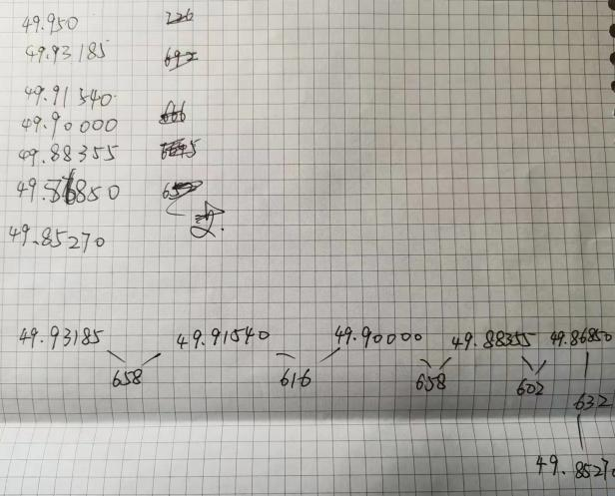

六、实验结果及讨论

不确定度的计算

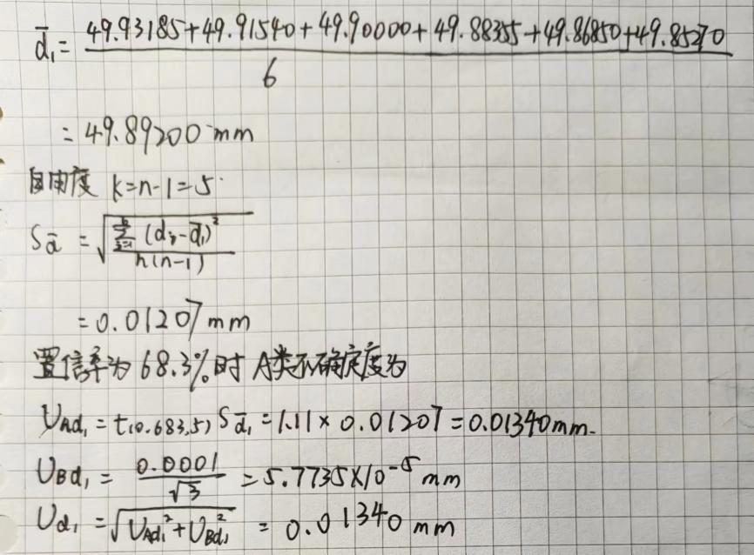

利用最小二乘法计算波长

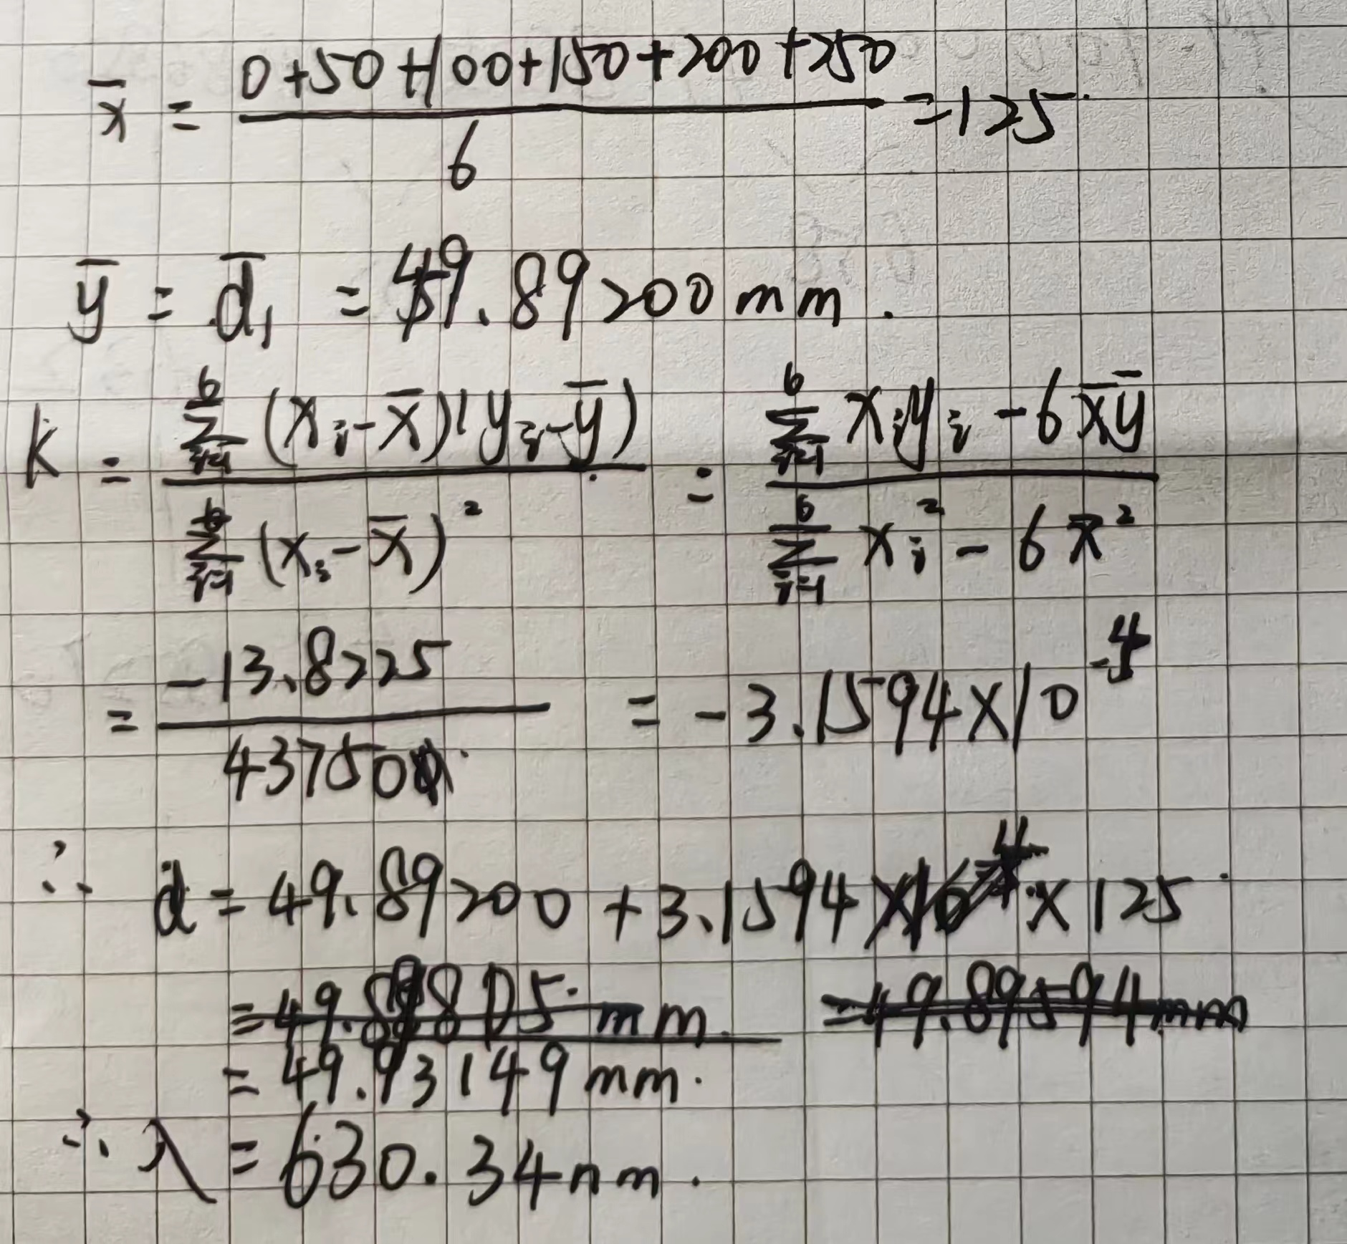

考查题

1.根据迈克耳孙干涉仪的光路，说明各光学元件的作用。

分束镜：激光入射后，经分束镜的半透半反膜，等强度地分成两束。

补偿板：使分束镜分出的两束光再次相遇时在玻璃板中通过相同的光程，这样两光束的光程差就和在玻璃中的光程无关了。

2.在观察非定域干涉时，为什么当d足够大时，屏上看不到干涉条纹了？

条纹间距和d成反比，d增大时，条纹间距变小，条纹变得细而密，当d 足够大时，条纹间距足够小，屏上看不到干涉条纹。

思考题

1.在实验中有时会观察到椭圆或者马鞍型的条纹，思考成因。

观察屏倾斜（两虚光源的连线与观察屏不垂直）

2.改用白色台灯作光源会有什么现象？

出现彩色条纹的干涉条纹

3.如果用激光作光源，迈克耳孙干涉仪的两臂不相等，对现象有影响吗？

若两臂不相等程度较小，会影响视野中干涉条纹的疏密及粗细；

当两臂不相等程度很大，会影响实验现象，可能导致观察不到圆形条纹的现象。

对本实验的思考与总结

当d足够大时，条纹很密，不利于观察，应适当调节可移动镜使能清晰地观察到干涉条纹的冒出或缩进